«Техническое творчество в ДОУ:
что, как, почему?»

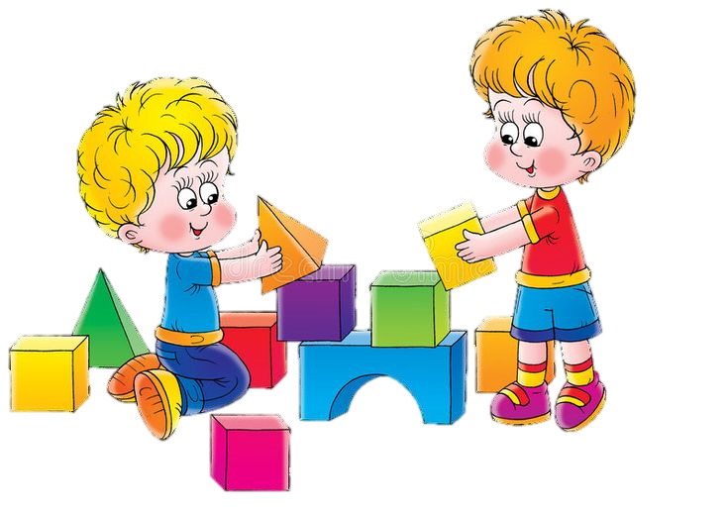

Детское техническое творчество – одна из форм самостоятельной деятельности ребенка, в процессе которой он отступает от привычных и знакомых ему способов проявления окружающего мира, экспериментирует и создает нечто новое для себя и других, это конструирование приборов, моделей, механизмов и других технических объектов.
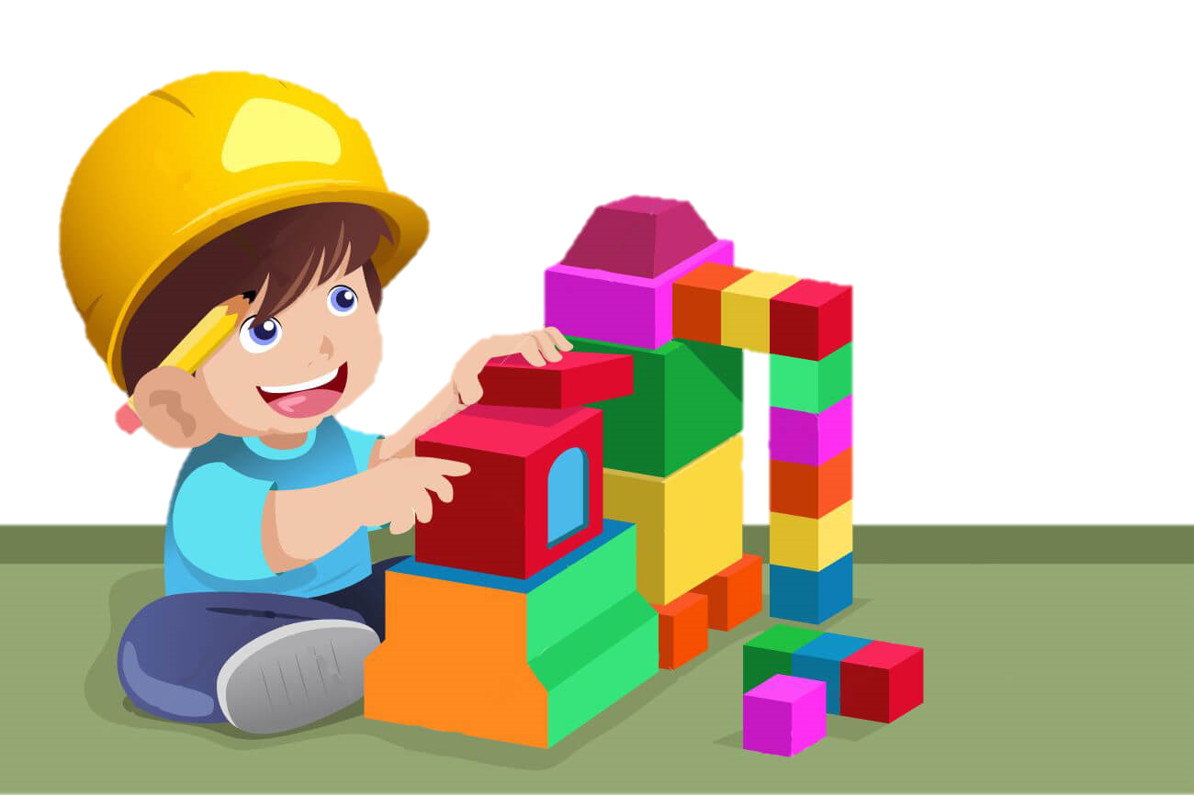
Техническое творчество развивает:
- интерес к технике и явлениям природы;
- формирование мотивов к познавательной деятельности;
- развитие интереса к профессиям;
- приобретение практических умений;
- развитие творческих способностей.
На сегодняшний день существует масса различных видов конструкторов:
- Кубики;
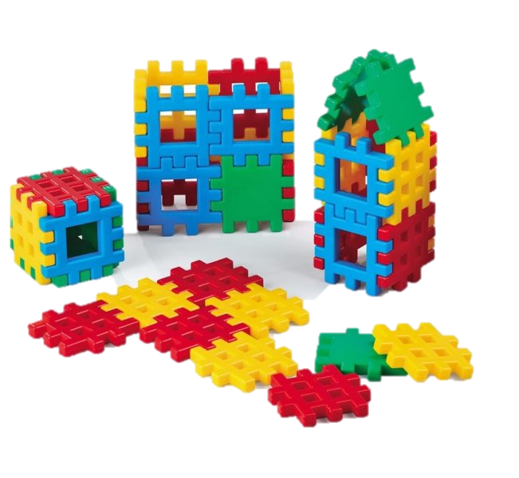
- Пластмассовые;
- Решётчатые;
- Магнитные;
- Наборы с блочным соединением;
- Электронные;
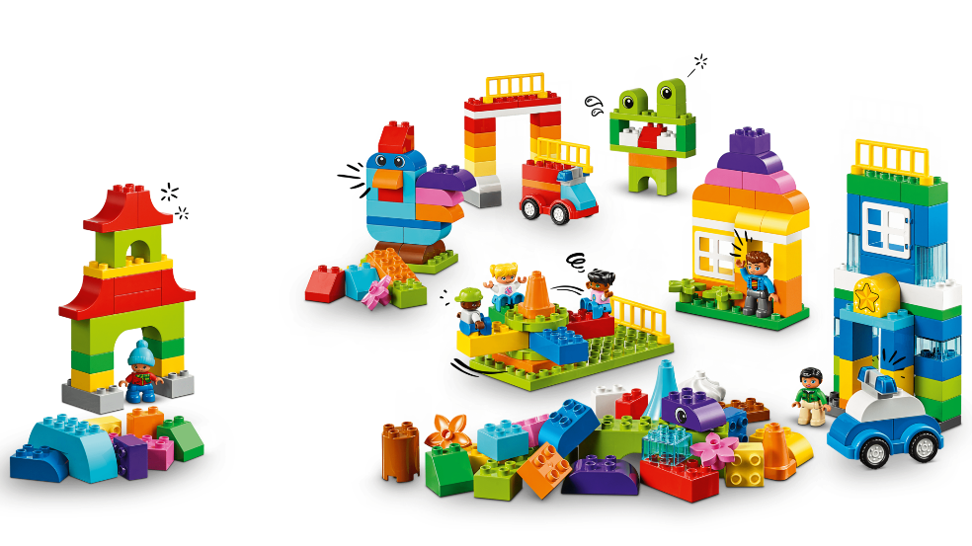
- Lego.

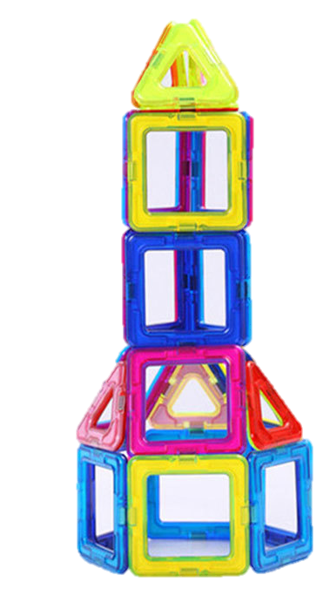

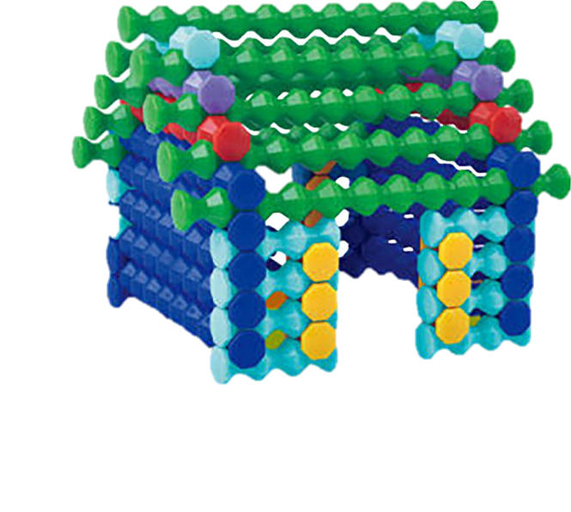

Занятия по техническому творчеству
в детском саду
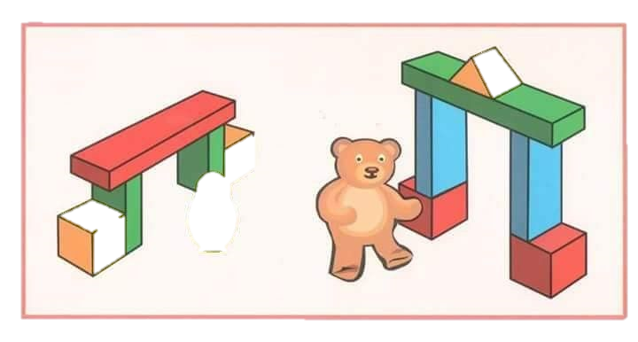
Конструирование для самых маленьких начинается с освоения элементарных навыков: выложить из кирпичиков дорожку, построить башню из нескольких кубиков. Следующий этап обучения конструированию в детском саду – строительство перекрытий, начиная от простенькой скамеечки или кровати и заканчивая строительством моста.
Занятия по конструированию, как и большинство занятий в детском саду, проводятся в игровой форме, то есть дети выполняют то, или иное задание не потому, что это интересно само по себе, а для реализации какого-то игрового момента.

